防城港引航基地码头工程
环境影响评价第一次公示材料

防城港引航基地码头工程目前正在进行环境影响评价工作，根据《环境保护公众参与办法》（生态环境部令、部令第4号）的要求，对该项目的情况公示如下：

（一）项目的名称及概要
项目名称：防城港引航基地码头工程
建设地点：本工程拟建位于防城港市港口区东湾大道东侧，已建渔澫港区第五作业区516泊位向北延伸，附近为防城港保税物流中心（地理坐标：108°22′47.64″E，21°37′24.03″N）。
建设规模：本项目拟建6个引航艇泊位，其中60m引航艇泊位1个，40m引航艇泊位2个，30m引航艇泊位1个，20m引航艇泊位2个，由南向北依次布置。按照《防城港港口总体规划》（2016－2030年）规划的岸线，总平面方案一按照“一”字型布置，使用泊位岸线长度255m，过渡段岸线长度15m，陆域纵深90m。港区定员121人。
建设内容包括：本项目工程包括港池疏浚、陆域形成、水工建筑、工艺机械设备安装、生产及辅助生产建构筑物、配套工程等工程。

（二）建设项目的建设单位的名称和联系方式
建设单位：广西壮族自治区北部湾港防城港引航站
通讯地址：防城港市中心区北半部金花茶大道东侧
联系人：李经理
联系电话：18648986612
电子邮箱：18648986612@163.com

（三）承担评价工作的环境影响评价机构的名称和联系方式
评价机构名称：广西中冠智合生态环境有限公司
联系地址：南宁市西乡塘区高新大道安吉万达B座24楼
联系人：廖工
电话：18778043869
电子邮箱：1096245870@qq.com

（四）公众意见表的获取
详见附件。

（五）公众提出意见的主要方式
公众意见表获取方式：https://pan.baidu.com/s/10jNzznxyXk1rVebJC0YRWA?pwd=ucw5；提取码：ucw5；
公众可通过以下任一方式提交公众意见表：
（一）将公众意见表下载进行填写后，将电子版发至1096245870@qq.com。
（二）将纸版公众意见表邮寄至南宁市西乡塘区高新大道安吉万达B座24楼。

广西壮族自治区北部湾港防城港引航站
2023年8月16日
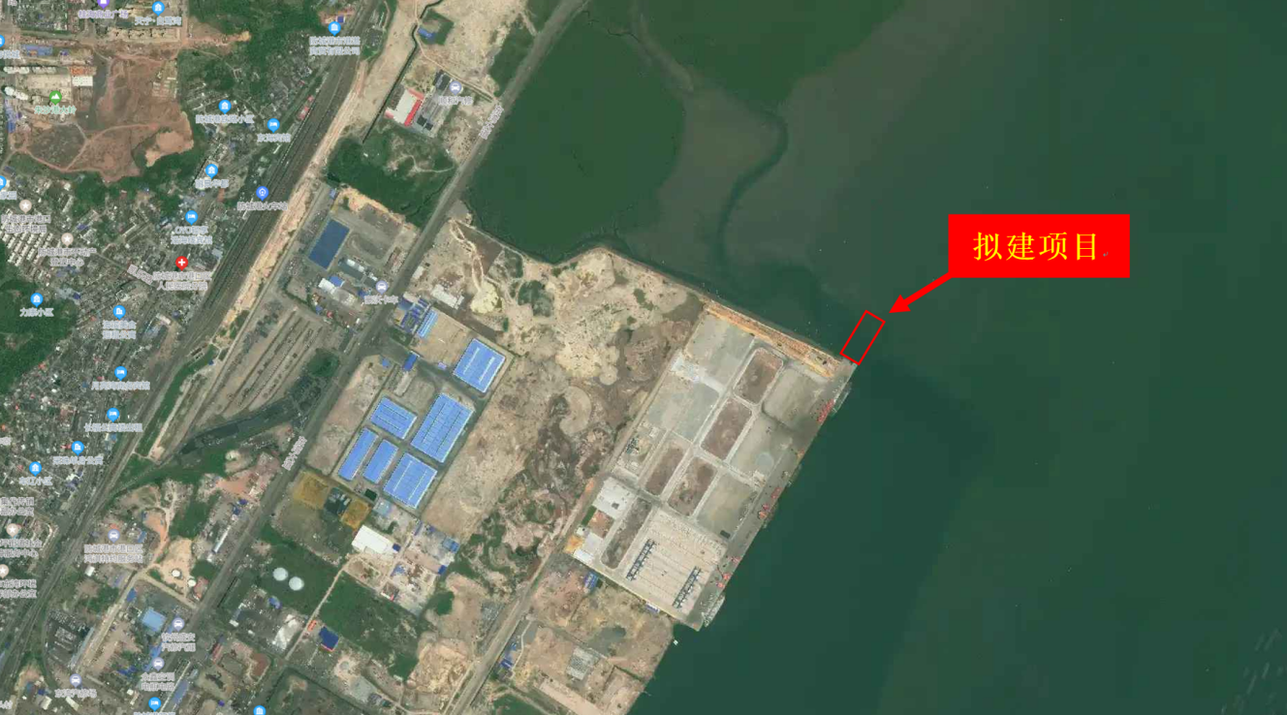
图1 工程地理位置图

